Ocean Winds wybiera Siemens Gamesa jako dostawcę morskich turbin wiatrowych dla projektu BC-Wind na Morzu Bałtyckim

- Ocean Winds podpisał kluczową umowę z firmą Siemens Gamesa na dostawę turbin wiatrowych SG 14-236 oraz świadczenie usług serwisowych – to istotny krok w kierunku realizacji projektu morskiej farmy wiatrowej BC-Wind na polskich wodach Bałtyku.
- Zastosowanie nowoczesnych technologii umożliwi produkcję bezemisyjnej energii dla około 488 000 gospodarstw domowych, wspierając krajową transformację energetyczną.

Warszawa, 29.07.2025: Ocean Winds, globalna spółka specjalizująca się w morskiej energetyce wiatrowej, utworzona w 2020 roku jako joint venture (50/50) pomiędzy EDP Renewables a ENGIE, podpisała umowę na dostawę morskich turbin wiatrowych i świadczenie usług serwisowych dla projektu BC-Wind. Zawarcie umowy uzależnione jest od podjęcia przez Ocean Winds decyzji o rozpoczęciu realizacji inwestycji (Notice to Proceed, NtP). BC-Wind to jeden z projektów I fazy rozwoju morskiej energetyki wiatrowej na polskich wodach Morza Bałtyckiego. Farma będzie w stanie zasilić około 488 000 gospodarstw domowych. Produkcja pierwszej energii planowana jest na 2028 rok.

Zakres umowy obejmuje dostawę 26 turbin wiatrowych o jednostkowej mocy 14 MW, z możliwością zwiększenia do 15 MW dzięki funkcji Power Boost. Instalacja i uruchomienie turbin przewidywane są na 2028 rok. Turbiny posiadają certyfikat typu IECRE, potwierdzający ich zgodność z międzynarodowymi normami jakości i bezpieczeństwa.

Portem instalalacyjnym (marshalling harbour) będzie Terminal T5 w Porcie Gdańsk, który posłuży jako baza logistyczna do prac preinstalacyjnych oraz załadunku komponentów turbin. Za transport i instalację odpowiadać będzie firma Cadeler, wykorzystując jednostkę typu O-class.

“ Z przyjemnością ogłaszamy ten ważny kamień milowy dla naszego projektu w Polsce, który stanowi kluczowy wkład w transformację energetyczną kraju. Ten projekt nie tylko podkreśla nasze zaangażowanie w energię odnawialną, ale także potwierdza, że Bałtyk jest dla nas kluczowym rynkiem. Wykorzystując nasze bogate doświadczenie i zaawansowaną technologię, jesteśmy gotowi dostarczyć znaczące korzyści środowiskowe i ekonomiczne.”
Kacper Kostrzewa, Dyrektor Zarządzający w Polsce, Ocean Winds

"Po szczegółowej analizie czynników makroekonomicznych oraz bazując na doświadczeniach zdobytych podczas realizacji projektu Moray West w Wielkiej Brytanii, zdecydowaliśmy się na wybór Siemens Gamesa. Ich rozwiązanie technologiczne zapewnia wysoką efektywność, a zawarta umowa obejmuje również kompleksowe usługi serwisowe, co zagwarantuje niezawodność i optymalne parametry pracy przez cały okres eksploatacji farmy".
Pete Geddes, Dyrektor Projektu BC-Wind, Ocean Winds

“Morze Bałtyckie to doskonała lokalizacja dla rozwoju morskiej energetyki wiatrowej. Dzięki wieloletniej współpracy z Ocean Winds jesteśmy dobrze przygotowani, aby wykorzystać potencjał energii wiatrowej na polskich wodach. W miarę postępu projektu — czego w pełni oczekujemy — jesteśmy gotowi dalej rozwijać morską energetykę wiatrową z wykorzystaniem naszych turbin o mocy 14 megawatów. Przyczyni się to do ustanowienia energii wiatrowej jako silnego i niezawodnego źródła energii w Europie na długi czas.
Marc Becker, Senior Vice President of Siemens Gamesa for Offshore

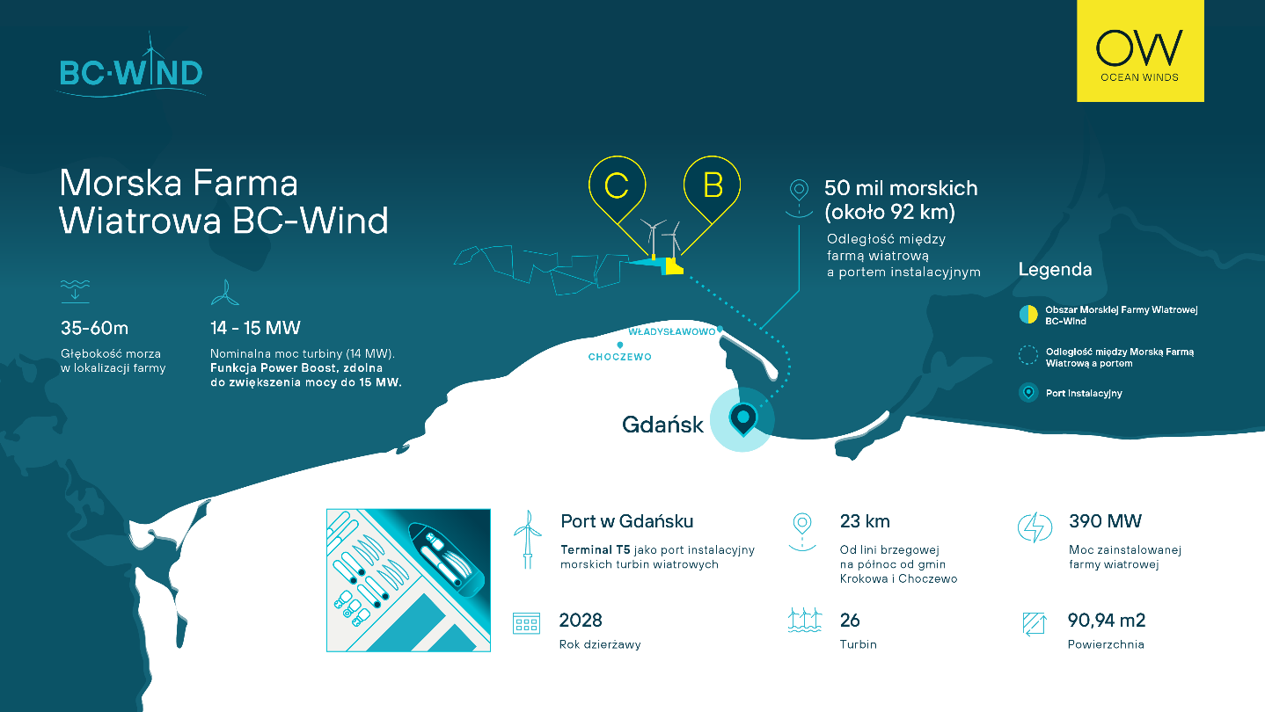
Projekt BC-Wind, grafika: Ocean Winds

Projekt BC-Wind zlokalizowany jest ok. 23 km na północ od linii brzegowej, w gminach Krokowa i Choczewo w woj. Pomorskim. Projekt ma na celu osiągnięcie planowanej mocy do 390 MW, z całkowitym obszarem farmy wynoszącym 90,94 km². Realizacja projektu stanowi istotny krok w zwiększaniu udziału OZE w krajowym miksie energetycznym i wzmacnianiu bezpieczeństwa energetycznego Polski.

Morska farma wiatrowa BC-Wind posiada decyzją środowiskową zarówno dla części morskiej jak i lądowej oraz prawo do kontraktu różnicowego (CfD). Projekt znajduje się na zaawansowanym etapie rozwoju, a obecnie trwają działania związane z wyborem kluczowych dostawców. Wybór dostawcy turbin to jedno z najważniejszych osiągnięć na ścieżce do zawarcia umów realizacyjnych i podjęcia ostatecznej decyzji inwestycyjnej (FID), planowanej jeszcze w 2025 roku.

– Koniec –

Ocean Winds
Ocean Winds (OW) to międzynarodowa spółka działająca w obszarze morskiej energetyki wiatrowej, powstała jako joint venture EDP Renewables i ENGIE, w równych udziałach (50:50). OW aktywnie rozwija, finansuje, buduje i eksploatuje projekty morskich farm wiatrowych na całym świecie, wierząc, że morska energetyka wiatrowa jest kluczowym elementem globalnej transformacji energetycznej.

W momencie utworzenia OW w 2019 roku, spółka posiadała 1,5 GW projektów w budowie oraz 4 GW w fazie rozwoju. Obecnie OW realizuje ambitny plan osiągnięcia 5–7 GW do 2025 roku w projektach operacyjnych, realizowanych oraz rozwijanych, a także dalszych 5–10 GW na bardziej wczesnym etapie rozwoju. Łączna moc brutto projektów OW – operacyjnych, budowanych i zaawansowanych – osiągnęła już ok. 19 GW.
www.oceanwinds.com
www.bc-wind.pl

Media kontakt:

Ocean Winds | Jose Miguel Mesa | josemiguel.mesa@oceanwinds.com
BC-Wind | Aleksandra Jampolska | Aleksandra.jampolska@oceanwinds.com

